# 安装Docker Desktop缺乏的软件包

qemu-system-x86，docker-ce-cli，pass，uidmap

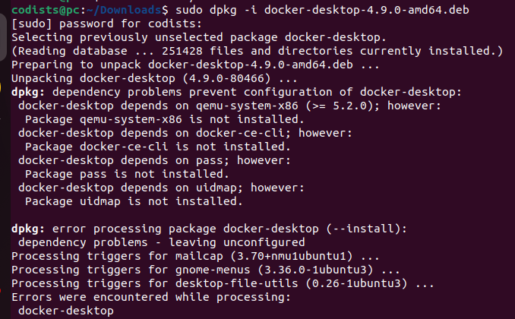

注：安装的时候提示缺乏的内容太多。(20220614)

# 安装Docker Engine

参考：<https://docs.docker.com/engine/install/ubuntu/>

# 安装Docker Compose

## 下载可执行文件

如：docker-compose-linux-x86_64

下载地址：<https://github.com/docker/compose/releases>

## **将可执行文件复制到/usr/bin目录下面**

这步是可选的。

## **将可执行文件重命名为docker-compose**

这步是为了方便输入。